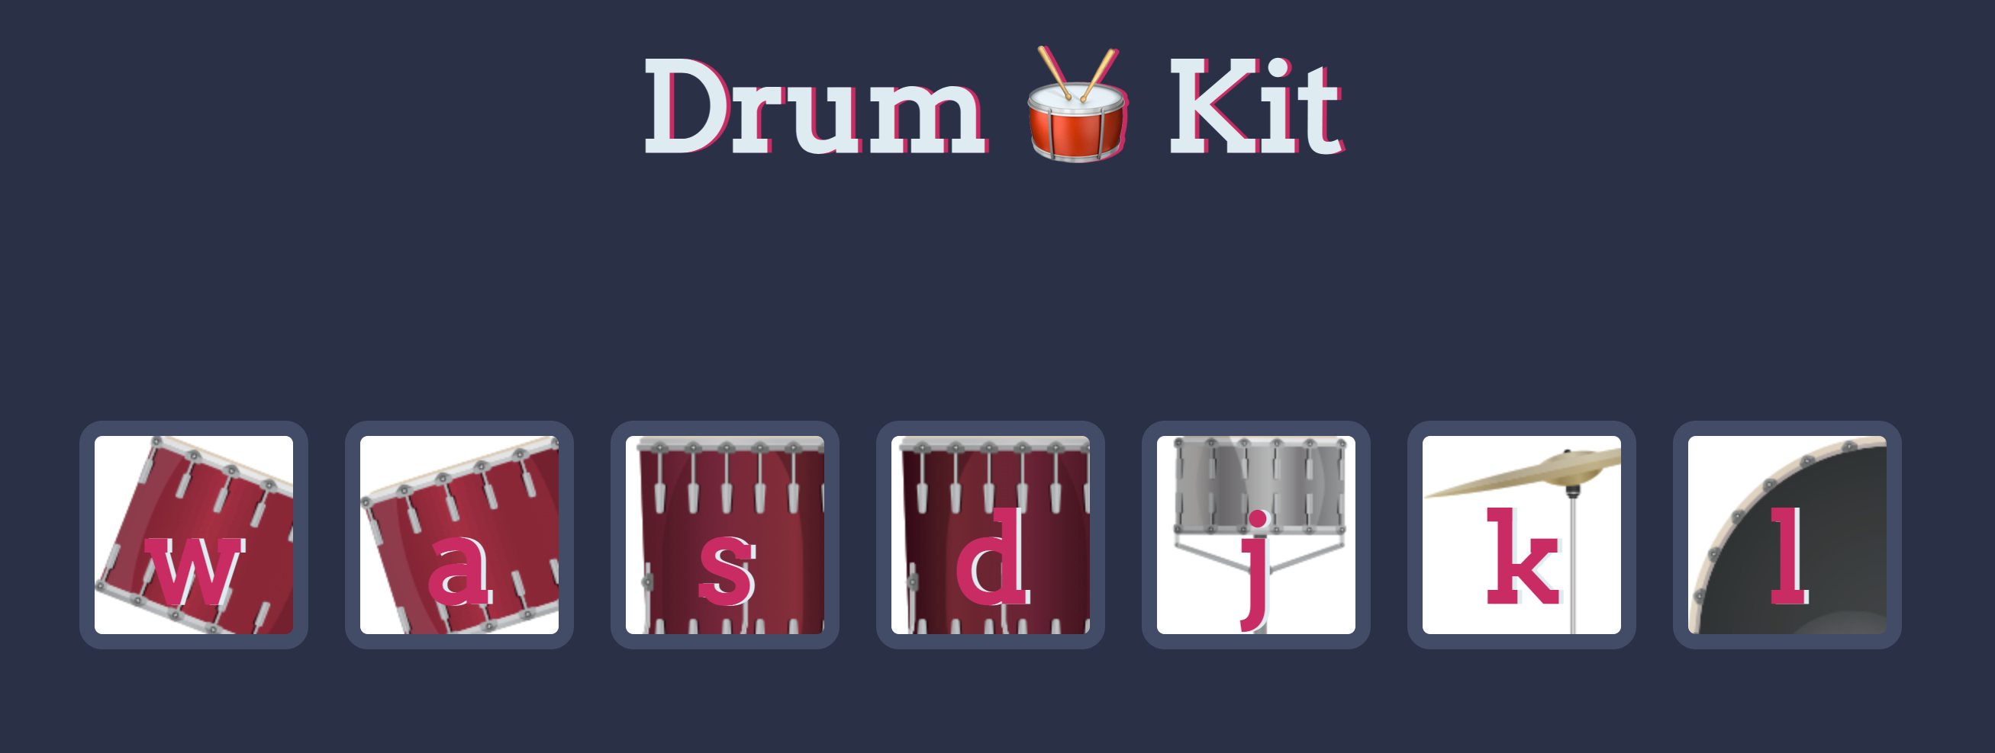

***Présentation générale :***

Dans le DOM vous avez des <button> HTML, stylisés, représentant des instruments de musique.

En cliquant sur un <button>, ou en tapant sur une touche de votre clavier correspond au texte HTML d'un des <button>, vous devrez jouer le son correspond à la lettre cliqué ou pressée.

***Objectifs principaux du TP :***

Dans cet exercice, il faudra réaliser trois objectifs :

* lorsque vous cliquez sur un instrument, il faudra jouer en javascript le son ayant le même nom que la lettre sur laquelle vous aurez cliqué.
* lorsque vous tapez sur la lettre 'W', 'A', 'S', 'D', 'J', 'K', 'L' de votre clavier, il faudra jouer en javascript le son ayant le même nom que la lettre sur laquelle vous aurez appuyé.
* lorsque vous jouerez un son (que ce soit en cliquant ou appuyant sur une touche de votre clavier), vous devrez créer une petite animation/effet en ajoutant une ombre autour de la lettre cliquée ou pressée, tout en réduisant son opacité, comme ci-dessous :

**Scénario 1 :** je clique sur une lettre / un instrument :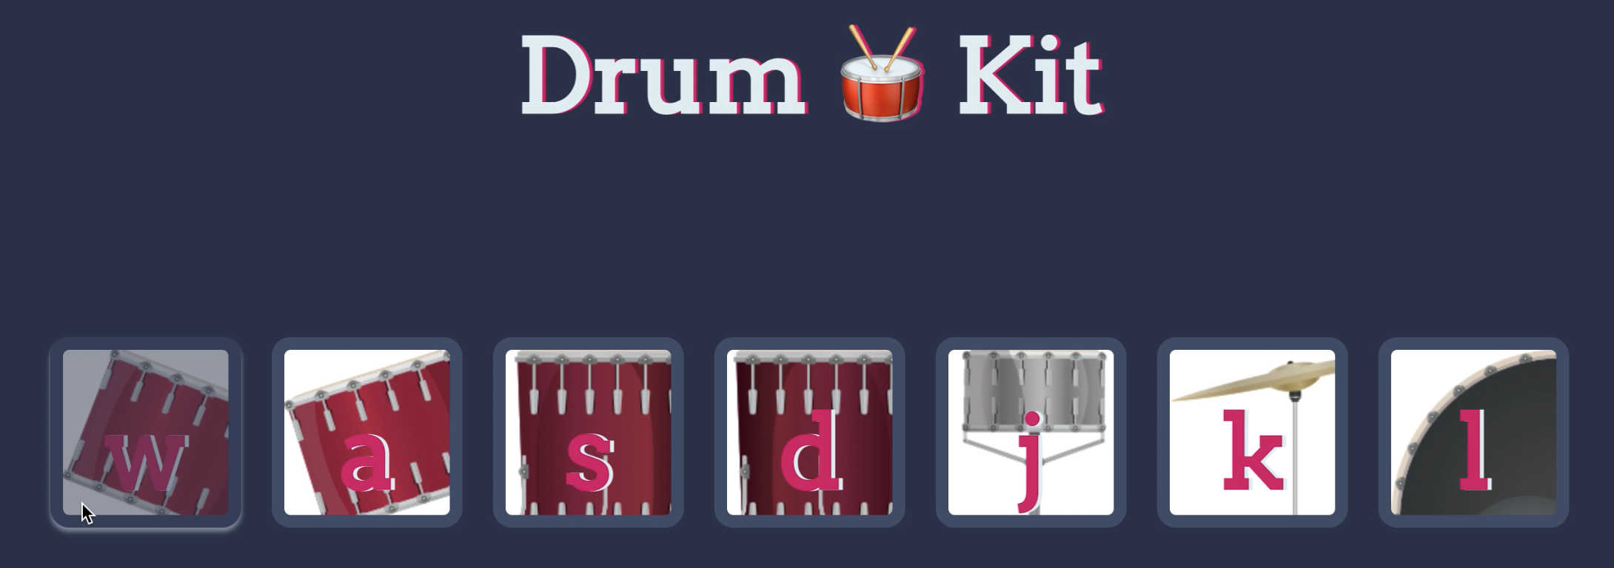

**Scénario 2 :** Je tape sur une touche de mon clavier, ici la lettre 'W' :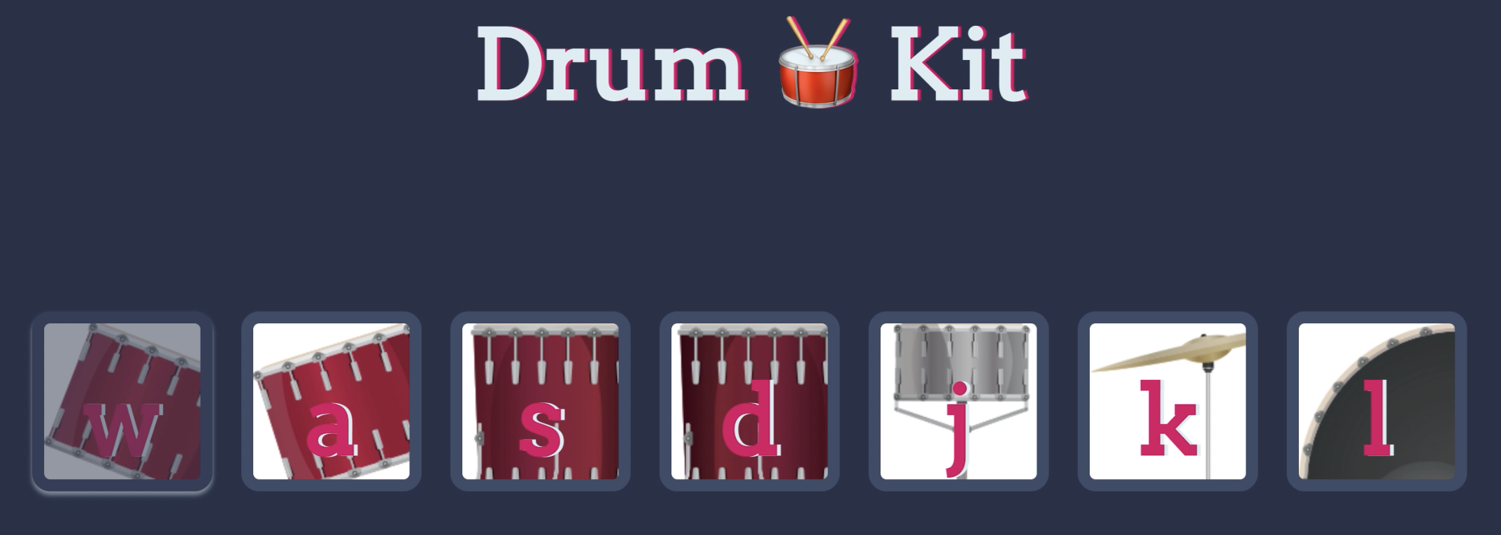

Dans les deux cas, le son w.mp3 est joué, et l'effet est appliqué sur la lettre correspondante.

Après avoir joué le son, l'effet disparaît et la lettre retrouve son style original, après 0.2 secondes environ.

Vous pouvez retrouver l'ensemble des sons dans le dossier sounds présent à la racine du projet fourni.

***Recommandations :***

Ici, deux actions se répètent :

- jouer le son

- ajouter/faire disparaître un effet/animation sur l'instrument joué

Afin d'éviter la répétition de code, il serait intéressant de définir des fonctions pour ces deux actions.

Ainsi, vous serez en mesure d'appeler ces deux actions, au moment du click mais également lorsqu'une touche de votre clavier est pressée.

**Les différentes étapes à mettre en place pour réaliser cet exercice:**

**1 -** Récupérer et variabiliser l'ensemble des éléments clickables ,<button>, dans le DOM

**2 -** Parcourir l'ensemble de ces éléments, et capter l'événement click pour chacun d'entre eux

**3 -** Au moment du click, récupérer la lettre de l'instrument cliqué, et appeler la fonction responsable de jouer un son.

Pour récupérer la lettre cliquée, il vous suffira de récupérer le texte du <button> sur lequel vous aurez cliqué. Chaque <button> présent dans le code HTML représente un instrument de musique.

**4 -** Capter l'événement "je presse sur une touche de mon clavier" dans le DOM

**5 -** Quand une touche est pressée, récupérer la valeur de la touche, et appeler la fonction responsable de jouer un son.

**6 -** Au préalable il faudra donc créer une fonction qui permettra de jouer un son, et une fonction qui permettra d'ajouter un effet à un des <button>

**7 -** La fonction "jouer un son" attendra en argument une lettre cliquée ou pressée, et en fonction de la lettre jouera le son correspondant.

Il vous faudra donc mettre en place pour cela une suite de conditions IF ou un switch case par exemple.

Cette fonction devra également appeler la fonction "ajouter un effet"

**8 -** La fonction "ajouter un effet" attendra en argument la lettre cliquée ou pressée depuis la fonction "jouer un son".

Dynamiquement, elle ira récupérer dans le DOM, le <button> ayant la classe ayant le même nom que la lettre cliquée ou pressée récupérée en argument.

Une classe ".pressed" est déjà présente dans le CSS et vous permettra de modifier l'opacité et d'ajouter une ombre sur le <button> concerné.

0.2 secondes après avoir ajouté cette classe, il vous faudra enlever cette classe ajoutée afin de créer cette effet de va-et-vient.

**Dernières informations pratiques:**

Seul le code javascript est à développer pour cet exercice, vous n'avez donc aucune modification à faire côté HTML et CSS.

Les consignes ci-dessus sont faites pour vous aider à mettre en place votre code autour d'une certaine logique. Evidemment il existe plusieurs codes différents pour une même solution, n'oubliez pas que le meilleur code est celui qui se répète le moins et qui est le plus simple à comprendre.